Отчет по прохождению внешнего курса

Часть 1. Введение

Скобеева Алиса Алексеевна

Содержание

# 1 Цель работы

Пройти внешний курс для получения и закрепления навыков работы с операционными системами Linux.

# 2 Задание

Выполнить все задания 1-го раздела курса.

# 3 Выполнение лабораторной работы

1. Общая информация о курсе

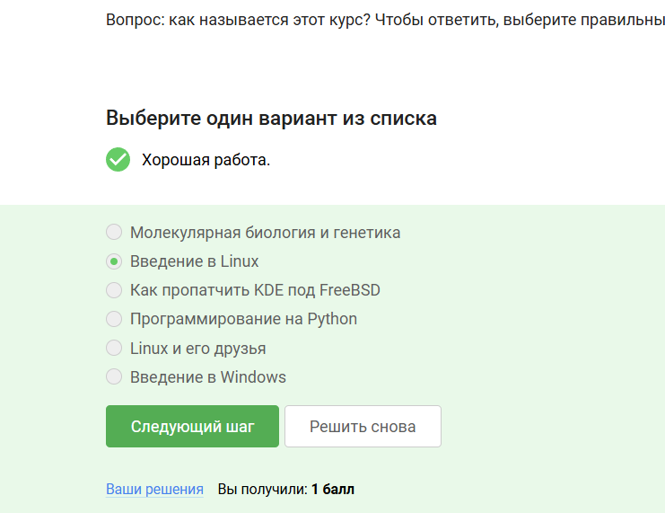

Рис. 1: Ответ верный

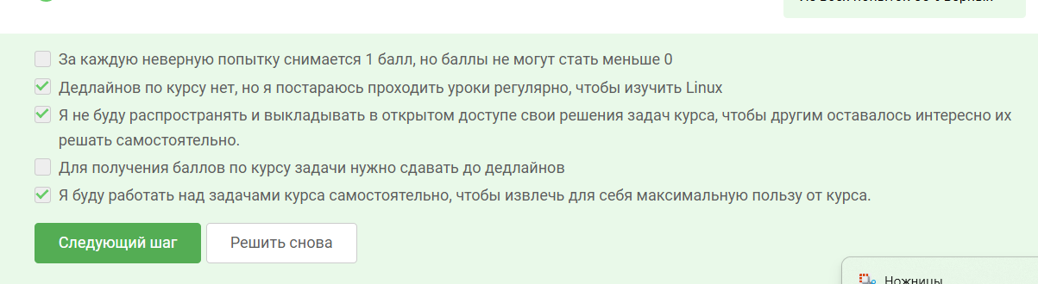

Рис. 2: Ответ верный

1. Как установить Linux

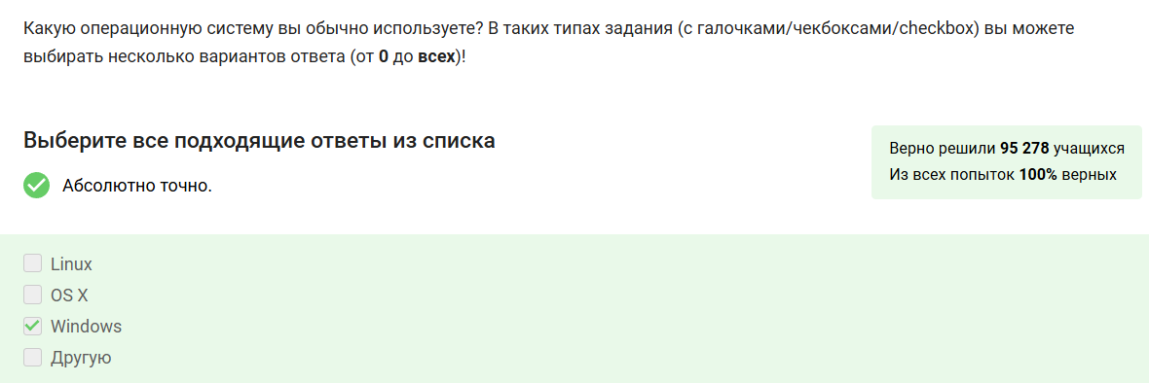

Рис. 3: Выбор используемой ОС

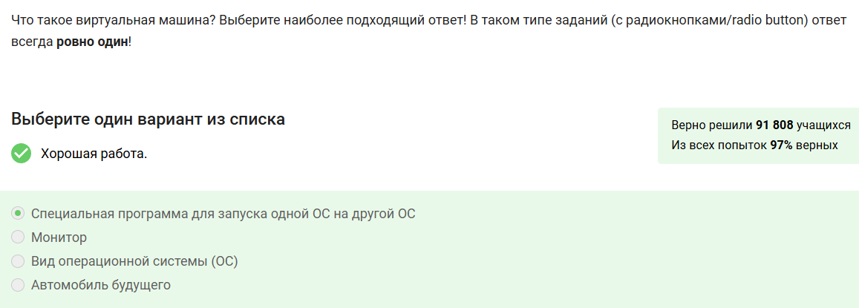

Рис. 4: Определение ВМ

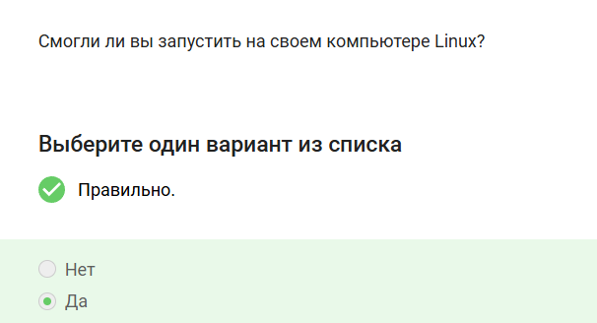

Рис. 5: Ввод ответа

Изучив материалы данного раздела мы узнали, как установить Linux.

1. Осваиваем Linux

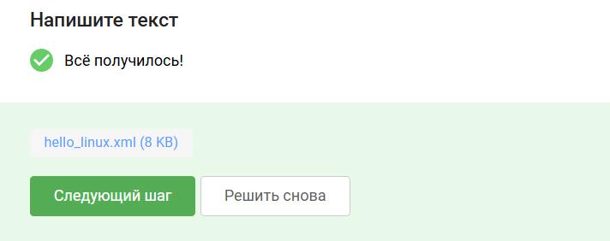

Рис. 6: Файл соответствует требованиям задачи

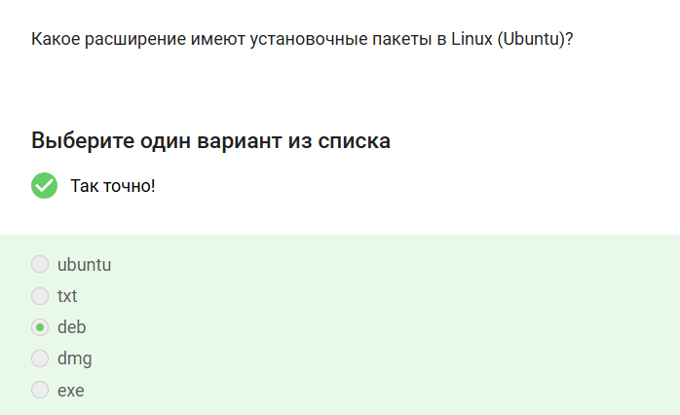

Рис. 7: Расширения deb

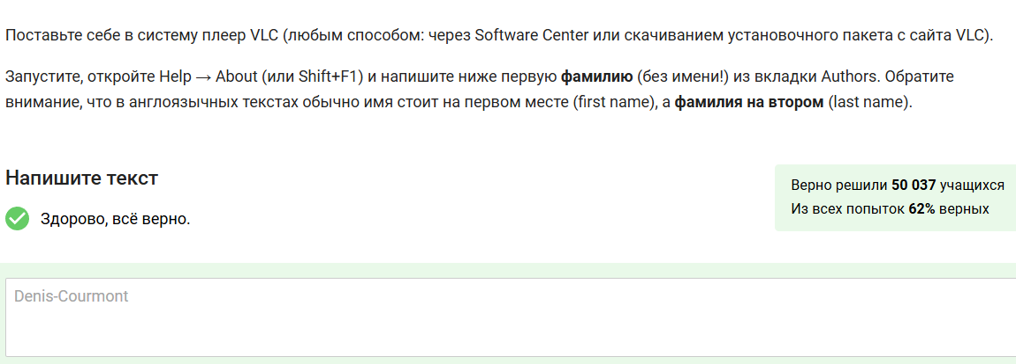

Рис. 8: Выполняем задание и вводим получившийся результат

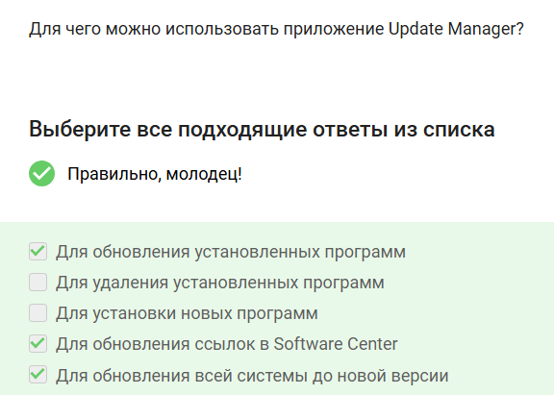

Рис. 9: Update Manager спользуется для следующих действий

Изучив материалы данного раздела и выполнив все практические задания мы научились просматривать, создавать и удалять файлы и папки через файловый менеджер.

1. Terminal: основы

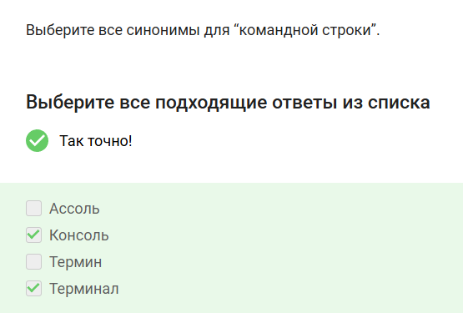

Рис. 10: Ассоль и термин не являются синонимами

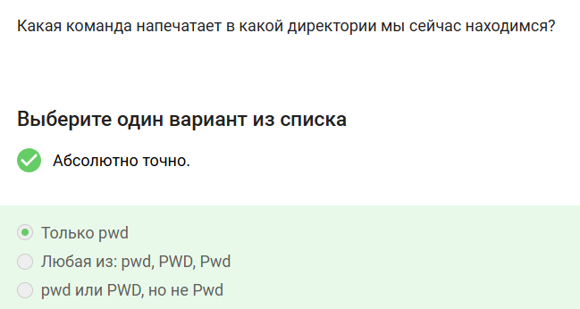

Рис. 11: pwd печатает текущую директорию

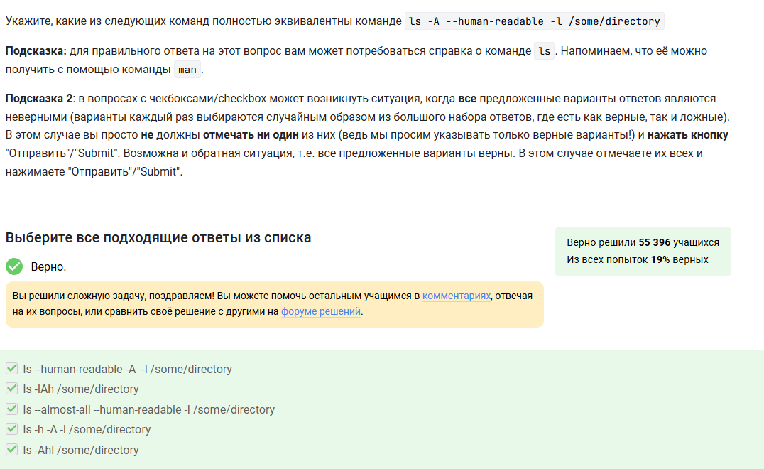

Рис. 12: Выбор эквивалентных программ

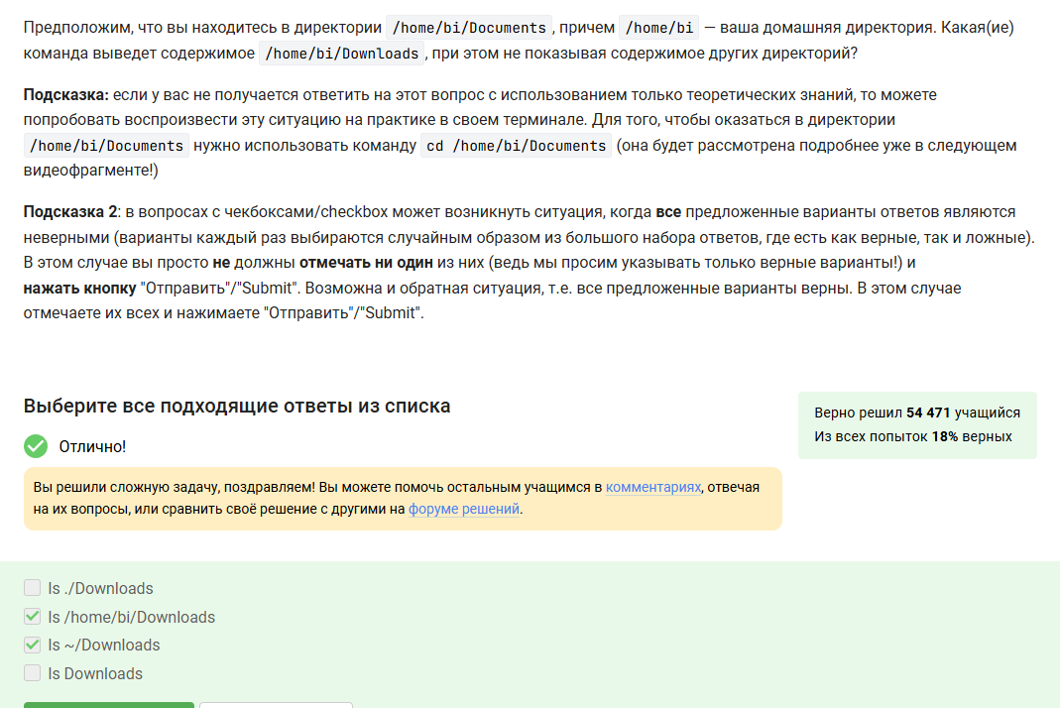

Рис. 13: Данные команды выводят содержимое, не показывая содержимое других директорий

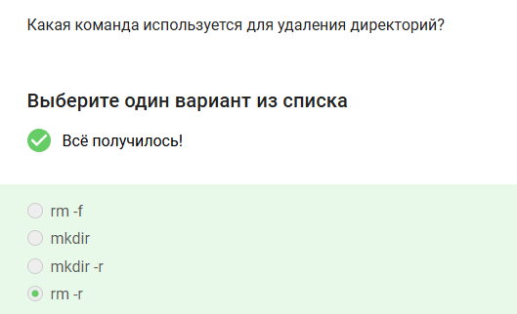

Рис. 14: С помощью rm -r удаляем директории

Изучив материалы данного раздела и выполнив все практические задания мы научились запускать Терминал и изучили несколько базовых команд для работы в нем.

1. Запуск исполняемых файлов

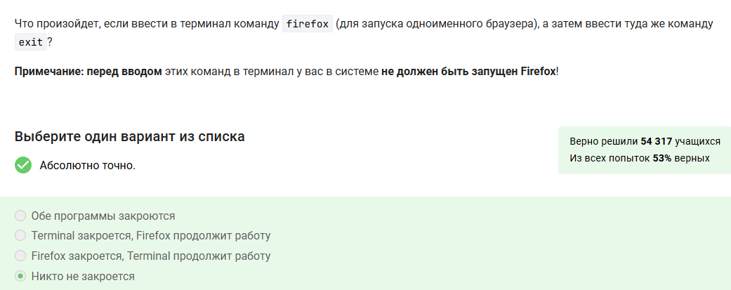

Рис. 15: Ответ верный

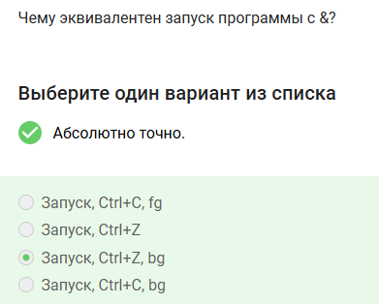

Рис. 16: Остальные варианты не эквивалентны запуску с &

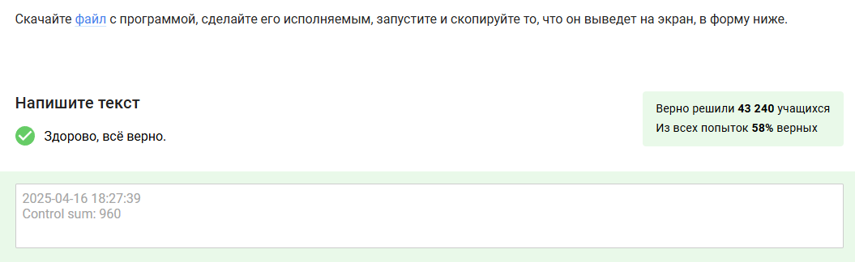

Рис. 17: После запуска файла получили следующий вывод

Изучив материалы данного раздела и выполнив все задания мы научились запускать программы из командной строки.

1. Ввод/вывод

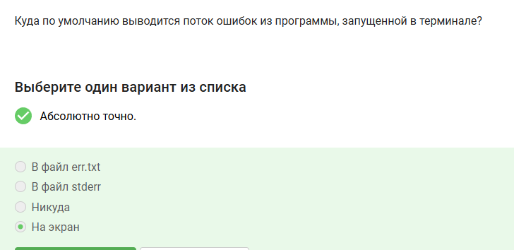

Рис. 18: Правильный ответ

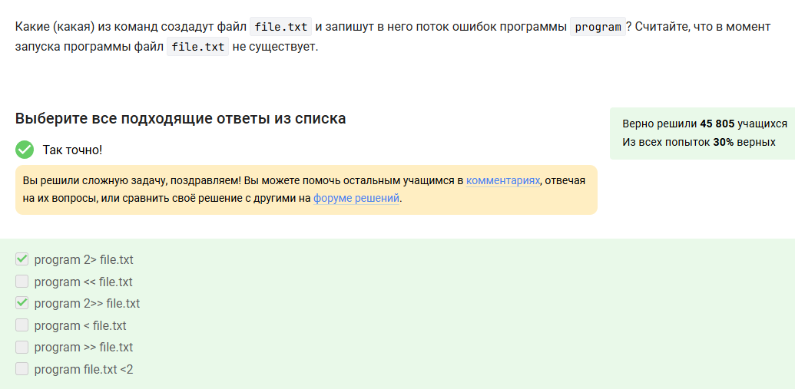

Рис. 19: Данная команда соответствует требованию задачи

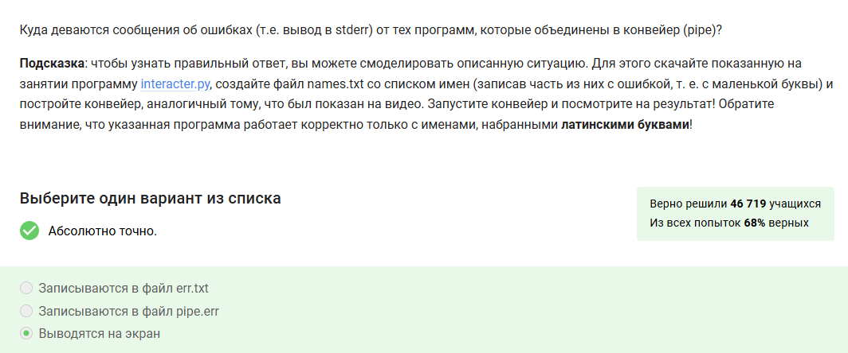

Рис. 20: Ошибки выводятся на экран

Изучив материалы данного раздела и выполнив все практические задания мы научились передавать приложению входные данные из файла и записывать результаты выполнения и возникшие ошибки в файл или несколько файлов.

1. Скачивание файлов из интернета

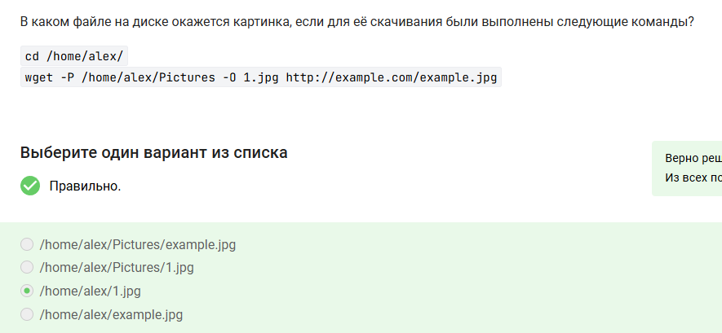

Рис. 21: Верный ответ

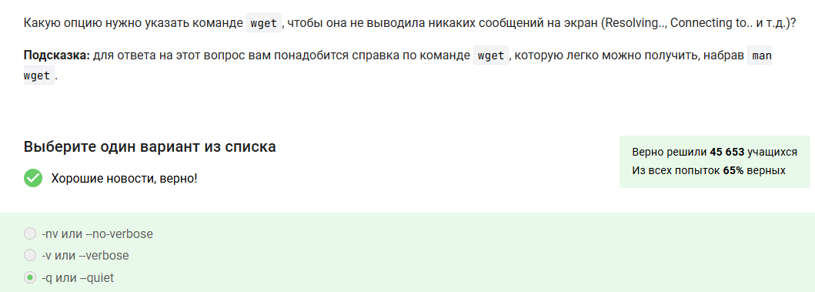

Рис. 22: Опция -q или quiet

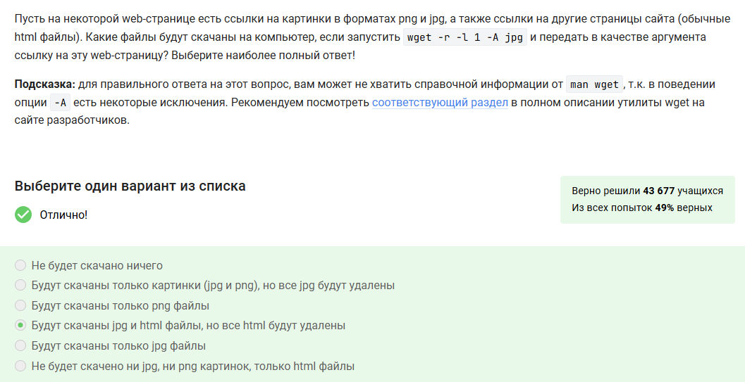

Рис. 23: Верный ответ

Изучив материалы данного раздела и выполнив все практические задания мы научились скачивать файлы из интернета с помощью команды wget.

1. Работа с архивами

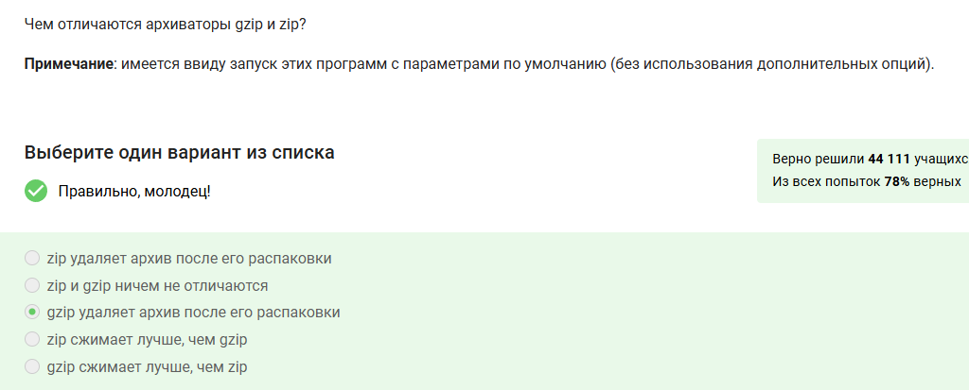

Рис. 24: Выбираем отличие между qzip и zip

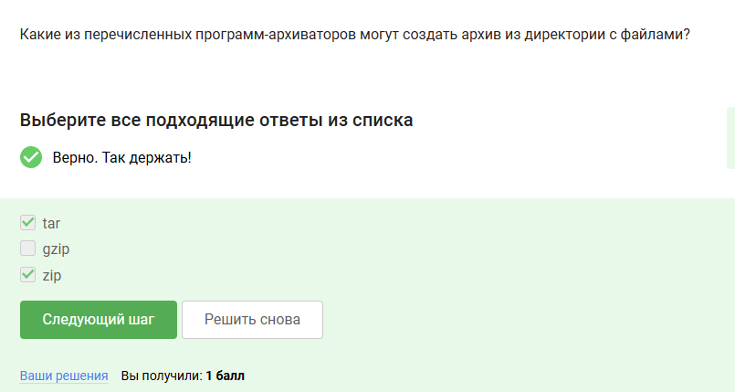

Рис. 25: tar и zip создают архив из директории с файлами

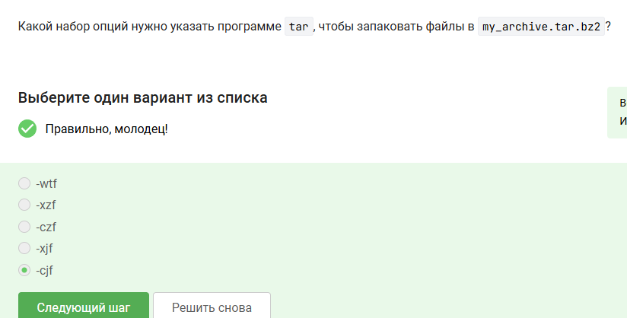

Рис. 26: Верный ответ

Изучив материалы данного раздела и выполнив все практические задания мы научились работать с несколькими архиваторами в терминале: создание и распаковка архивов.

1. Поиск файлов и слов в файлах

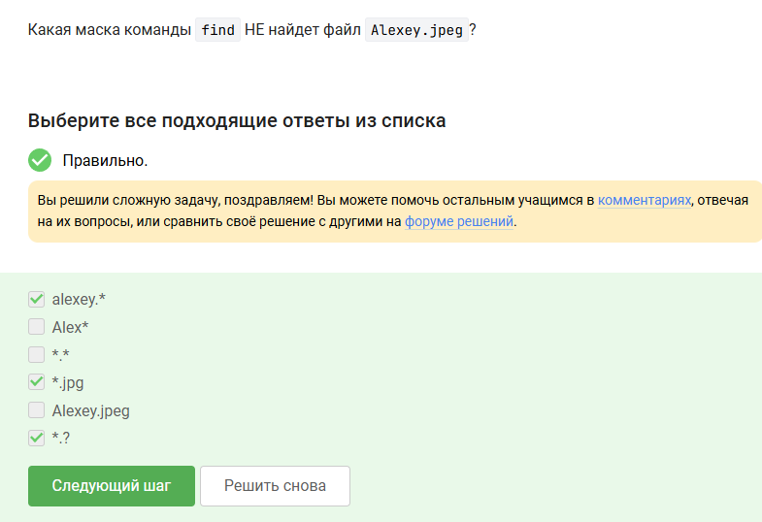

Рис. 27: Верный ответ

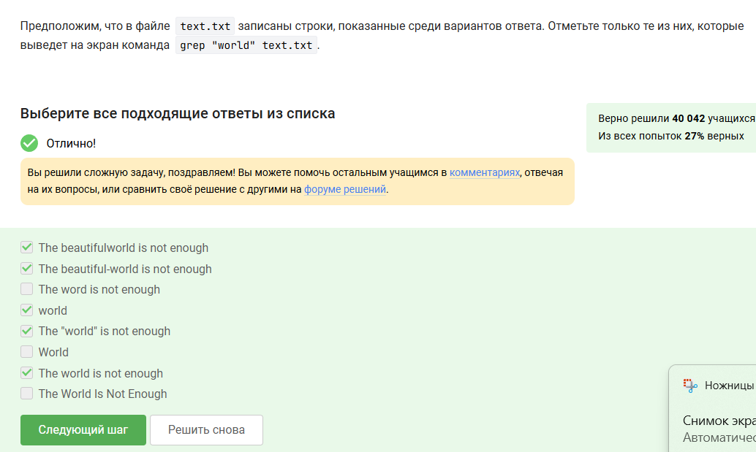

Рис. 28: Выбранные строки будут выведены на экран

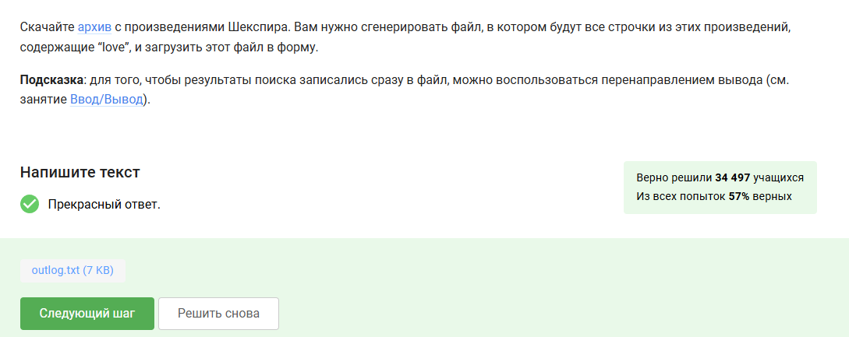

Рис. 29: Результат работы программы верный

Изучив материалы данного раздела и выполнив все практические задания мы научичились использовать инструменты для поиска данных.

# 4 Выводы

После изучения всех текстовых и видеоматериалов 1-ой части курса, а также успешного выполнения всех практических заданий, мы приобрели и закрепили базовые навыки работы с Linux.